健康视角下中国新冠肺炎疫情与群众体育发展的空间耦合关系研究
车冰清，朱传耿，杜艳
（南京体育学院，江苏 南京 210014）
摘 要：当前新型冠状病毒肺炎疫情成为学术研究的热点，各学科从自身视角展开探讨，但体育与疫情作用关系的研究较为缺乏。本文基于新冠疫情、群众体育和医疗服务等数据，综合运用空间分析和描述性统计等方法，深入分析群众体育发展指数与确诊病例数量、死亡病例数量的时空分布，探讨新冠疫情、群众体育发展、医疗服务体系三者耦合关系反映的区域健康水平状况。研究表明，群众体育发展水平与新冠疫情严重程度存在逆相关关系，群众体育对新冠疫情具有积极防控作用，主要体现在：体育锻炼是防控疫情的健康保障和康复手段；体育设施是健康服务的基础条件；体育科学是构建疫情应对机制的必要环节。新冠疫情背景下全国31个省（区、市）健康水平划分为准强型、较强型、次强型和弱强型4类区域，空间上呈现东部沿海地区高，中西部地区低的梯度特征。
关键词：新型冠状病毒肺炎；群众体育；健康水平；中国
1引言
自武汉突发新型冠状病毒肺炎（2019-nCoV）疫情，并迅速爆发为全国、世界性的公共卫生危机，给社会和经济带来了巨大冲击，严重影响着人们正常的生活工作秩序及身心健康。新冠肺炎疫情是一个需要多学科、多行业、多部门协同努力才能有效应对的重大公共卫生事件，要求我们开展反思和对未来的探索。
随着新冠疫情爆发为全球性公共卫生事件，引起学术界广泛关注，对新冠疫情的研究也越来越多，主要集中在以下几个方面：一是，从医学、流行病学、病毒学角度评价病毒的传染性强弱、传播能力，通过对病例样本进行全基因组测序，寻找传染源、揭示传染方式、研制治疗药物^{[1-3]}。二是，人口密度以及人际交流的频率和范围会影响疾病的扩散模式^{[4]}。流动人口是传染性病毒大面积传播的重要途径，亦是控制疫情的关键。结合人口流动的驱动因素，识别、预测新冠疫情潜在风险和传播趋势，提出疫情防控与预警措施^{[5]}。三是，传染病作为一种严重威胁人类生命健康、快速传播的疾病，明显具有一定时空规律。根据不同区域感染者的基本情况，活动轨迹等进行空间可视化，展现出疫情爆发的程度、病毒传播的范围和地理分布规律，为政府决策提供理论支撑，为群众自我保护提供依据^{[6-7]}。另外，疫情的发生是人与自然矛盾的体现，它反映了人与自然失衡状态下“自然—经济—社会”复合系统的突然“病变”，它不仅考验着人类生命健康的免疫能力，也考验着人类社会治理和政府应急管理的效率。
随着人类活动影响的增长，以及生态环境恶化，人类健康问题已成为普遍关注的问题，体育科学在保护人类健康的战略决策中起的作用越来越大。在没有针对性治疗药物的情况下，无疑，新冠疫情对国民的身体素质、免疫力提出了严峻的挑战，体育学科在此过程中应该有自己的贡献和作用。然而，关于疫情与体育（特别是群众体育）发展状况的作用关系及空间分异并不清楚，限制了体育发展不平衡对健康不平等的理解和认识。本文综合运用定性和定量结合的方法，揭示群众体育发展水平与新冠疫情爆发程度的时空特征及其影响机制，并探讨新冠疫情、群众体育、医疗服务三者耦合关系反映的区域健康水平状况，具有重要的理论和实践价值。
2研究数据与方法模型
2.1数据来源
经常参加体育锻炼人口占比、每万人体育锻炼设施数量、人均体育场地面积、城乡体育场地数量比例、每万人全民健身步道数量、国民体质综合指数等体育事业发展数据来源于中国体育年鉴（2018）、第六次全国体育场地普查数据、国民体质监测公报（2014）及各省体育统计年鉴（2018）；医疗设施数量、医生数量、每万人床位数量等医疗服务数据来源于中国及各省（区、市）统计年鉴（2019）；全国各省（区、市）新冠疫情累计确诊病例、死亡病例数量来源于国家卫健委和各省（区、市）卫健委通报^{[8]}。
2.2 研究方法
2.2.1 群众体育发展指数（M_{i}）、医疗服务发展指数（Y_{i}）
运用熵权法，从经常参加体育锻炼人口占比、每万人体育锻炼设施数量、人均体育场地面积、每万人全民健身步道数量、城乡体育场地数量比例、国民体质综合指数等指标反映群众体育发展水平；从医疗设施数量、每万人医生数量、等级医院覆盖率、每万人床位数量等指标综合反映医疗服务发展水平。i省（区、市）群众体育发展指数（M_{i}）、医疗服务发展指数（Y_{i}）计算公式如下：
$M_{i}=\sum_{j=1}^{n}{w_{j}p_{\text{ij}}}$，$Y_{i}=\sum_{j=1}^{n}{w_{j}q_{\text{ij}}}$
其中p_{ij}、q_{ij}为j指标在i区域的比重，w_{j}为j个指标的熵权，n为指标数量。
2.2.2 区域健康水平（H_{i}）
疫情指标进行逆标准化处理，群众体育发展指标、医疗服务发展指标进行正标准化处理，通过多维指标综合方法来反映疫情、群众体育、医疗服务因素对区域健康水平的共同作用。i省（区、市）健康水平（H_{i}）计算公式如下：
$$H_{i}=\sqrt{\frac{1}{3}\left({\left[\frac{N_{i}}{α}\right]}^{2}+{\left[M_{i}\right]}^{2}+{\left[Y_{i}\right]}^{2}\right)}$$
其中新冠疫情指数（N_{i}）通过确诊病例占比、死亡病例占比等指标反映，α为i省（区、市）流动人口占比。
3新冠疫情与群众体育发展的关系分析
3.1 全国疫情发展趋势及分布特征
从全国疫情发展趋势来看（见图1），1月25日左右新增确诊病例开始快速增长，2月2日、2月13日产生了两个峰值，2月14日之后每日新增确诊病例逐渐下降。按照出现连续4天增量下降形成新趋势的原理，国内湖北以外其他区域疫情拐点出现在2月9日左右。3月8日0~24时新增确诊病例45例，其中，湖北36例，甘肃4例（境外输入），香港5例，其他各地区确诊病例0新增。国内疫情总体平稳，各地区疫情得到了控制，但世界疫情不断加剧。据世界卫生组织（WHO）报道：截止到中部欧洲时间3月8日上午10点（北京时间下午5点），中国以外国家和地区确诊24727例（新增3610例），并有484例死亡（新增71例），境外共有101个国家和地区报告有确诊病例。

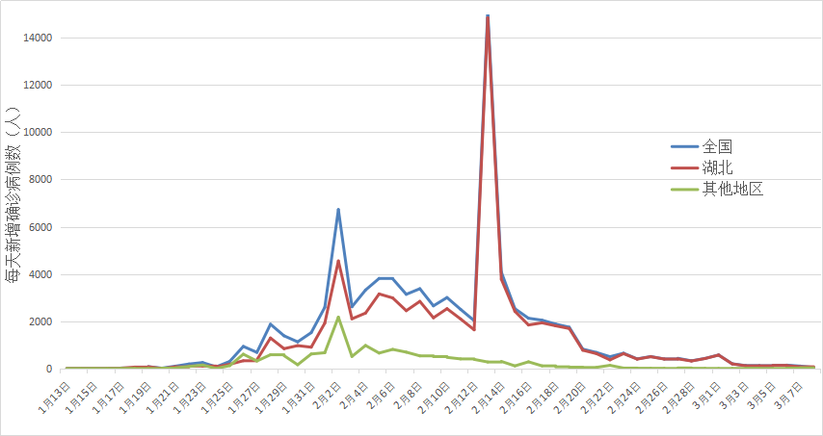
图1 全国每日新增确诊病例变化曲线
Fig.1 Change curve of daily newly confirmed cases in China

截至3月8日24时，全国各地区（含港澳台）报告，累计确诊病例80904例，其中，湖北67743例、广东1352例、河南1272例、浙江1215例、湖南1018例，呈现出以湖北为中心逐渐向外递减的扩散特征（见图2 a）。累计治愈58684例（其中湖北46433例）。累计死亡病例3123例（其中湖北3007例），目前全国0死亡病例报告的地区有江苏、山西、宁夏、青海、西藏、澳门6个地区（见图2 b）。

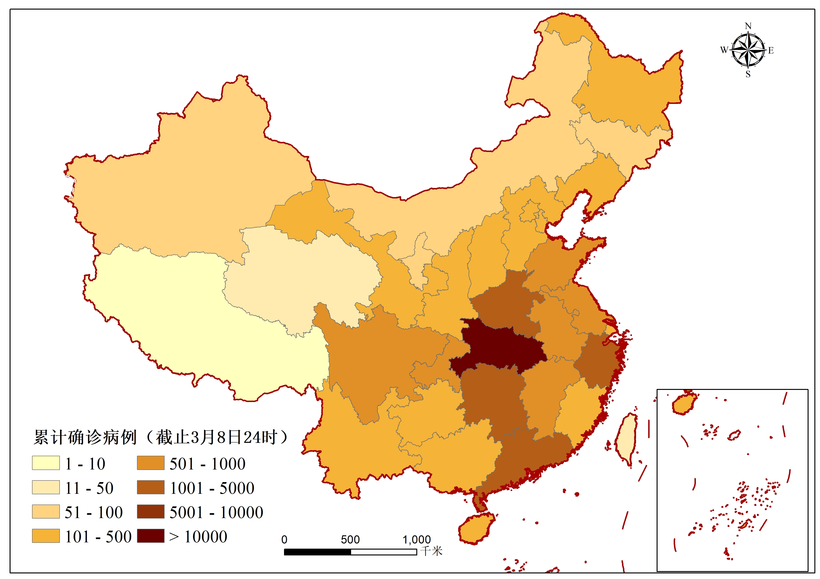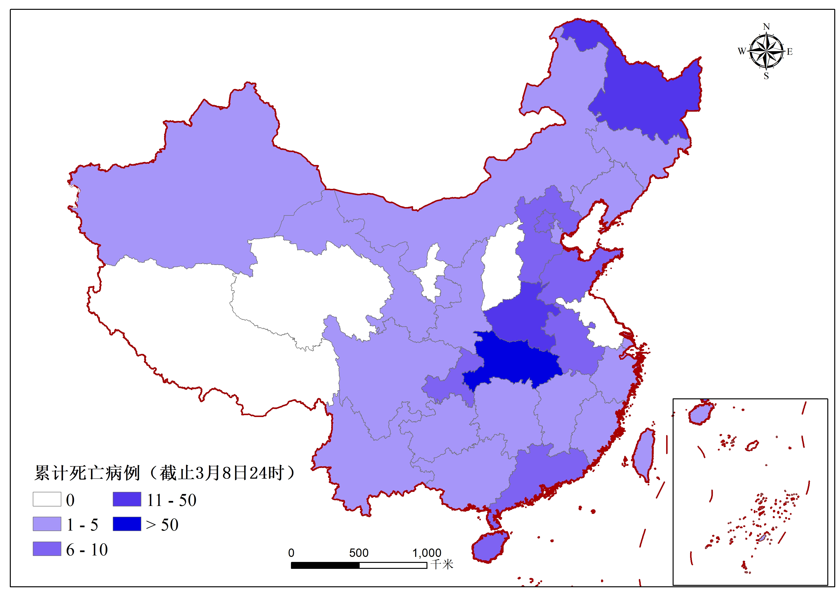
a b
图2 全国各地区累计确诊、死亡病例分布
Fig.2 Distribution of cumulative confirmed and dead cases in all regions of China

当前，0新增确诊病例地区越来越多，治愈人数不断增加，以及新增死亡病例越来越少，说明全国新冠肺炎疫情得到了有效控制，但疫情防控依然不能放松警惕，疫情已在世界各国蔓延。
3.2 群众体育发展指数与确诊、死亡病例的统计分析
流动人口是传染疾病扩散的重要载体，通过全国各省（区、市）流动人口规模与累计确诊病例的散点图（见图3），可见流动人口规模与本次新冠确诊病例存在较强正相关关系，相关系数为0.63。为了揭示群众体育发展水平对于新冠疫情的干预作用，采用分层分析的方法，对全国各省（区、市）群众体育发展指数与新冠肺炎确诊病例数量、死亡病例数量（截止3月8日24时）进行相关性探讨。基于我们前期对全国各地区体育发展水平的定量评估研究^{[9]}，将群众体育发展指数划分为三个区间，即<5、5~10和>10，分别计算新冠肺炎确诊病例数量、死亡病例数量在不同群众体育发展水平地区的构成比。由于湖北疫情数据具有特殊性，因此按群众体育发展水平进行疫情数据统计时不包括湖北。如图4所示，群众体育发展指数低于5的区域，包括安徽、贵州、湖南、云南、四川、河南、广西、甘肃、新疆、吉林、广东11个省（区），该类区域新冠肺炎确诊病例占比为46%、死亡病例占比为95%；群众体育发展指数5~10的区域，包括黑龙江、海南、内蒙古、重庆、陕西、河北、青海、江西、西藏、山东、宁夏、天津、辽宁、福建、山西15个省（区、市），该类区域新冠肺炎确诊病例占比为34%、死亡病例占比为4%；群众体育发展指数高于10的区域，包括江苏、北京、浙江、上海4个省（市），该类区域新冠肺炎确诊病例占比为20%、死亡病例占比为1%。随着群众体育发展指数的上升，确诊病例、死亡病例占比不断减少。群众体育发展水平越高的区域，新冠疫情的确诊病例和死亡病例越少。由此可见，群众体育发展水平与新冠疫情严重程度具有逆相关关系，说明群众体育发展对新冠疫情具有积极防控作用。湖北是本次新冠疫情的重灾区，其发病率高、死亡率较高（相对国内其他区域），其经常参与体育锻炼人口占比较低、群众体育发展水平较低。此外，通过比较疫情不同阶段数据发现以下规律：一是在疫情初期，在没有防护措施的情况下，群众体育与新冠疫情的传播扩散作用关系不显著；二是在全国实行居家隔离和防护措施后，群众体育发展较好、经常参加体育锻炼人口规模大省份的死亡率较低、治愈率较高，群众体育对于新冠肺炎的防控作用显现，并对感染者恢复具有积极作用。

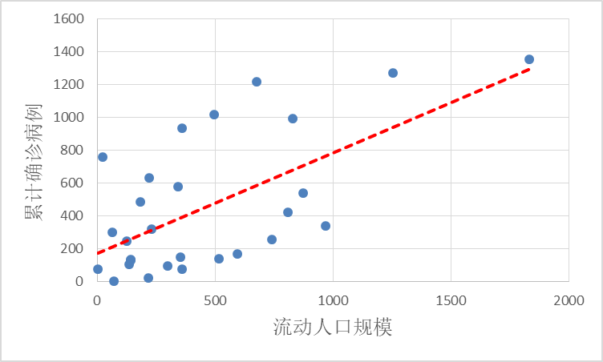
图3 全国各地区流动人口规模与累计确诊病例的散点图（不含湖北）
Fig.3 Scatter diagram of floating population scale and cumulative confirmed cases in different regions of China (excluding Hubei Province)
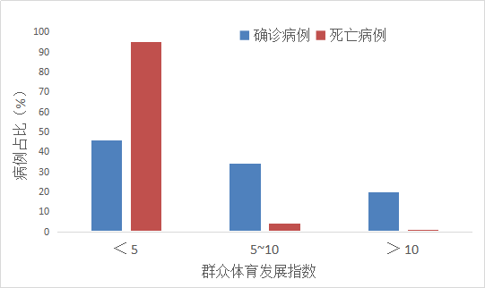
图4 不同群众体育发展水平地区确诊病例和死亡病例的占比（不含湖北）
Fig.4 Proportion of confirmed cases and deaths in regions with different levels of mass sports development (excluding Hubei Province)
3.3 群众体育对于新冠疫情的防控作用
随着体育强国、健康中国、全民健身战略的贯彻设施，群众体育在我国体育事业中发挥着举足轻重的作用。长江三角洲地区和京津冀地区是群众体育发展的高水平区域，而西南地区是低水平区域^{[9,10]}。依据中国疾病预防控制中心发布的数据显示不同性别，不同年龄人群患病风险不同，身体健康，免疫力好的年轻人，感染的风险会降低，感染后痊愈的几率也较大。因此在远离传染源的同时，增强免疫力会起到很好保护作用。体育锻炼能够有效增强人的抵抗力和免疫力，减小被感染的几率（预防新型冠状病毒肺炎手册也有提及）。体育锻炼能帮助免疫功能在身体里的运行，也能帮助排除压力和焦虑，尤其适合排除疫情压力下焦虑的情绪。通过以上分析和梳理相关研究，群众体育对于新冠疫情的防控作用体现在以下几个方面：
（1）体育运动是预防疫情的健康保障。疫情爆发时，是否感染跟个体的身体素质强弱密切相关。体育运动与机体免疫功能密切相关，规律适当的运动可以增强人体免疫能力和对感染性疾病的抵抗力。体育锻炼通过增强个人免疫力从面到点的有效防控疫情，其提升全民健康水平的基础性作用得到重要体现。
（2）体育锻炼是病患康复的重要手段。新型冠状病毒肺炎在尚无特效药情况下的治愈主要依赖自身免疫力，科学合理的开展体育锻炼则能促进病患身体康复、调节心理情绪，提升免疫力。武汉方舱医院群众健身操等体育锻炼方式对轻症患者的积极作用，是对体医融合康复模式的有力佐证。
（3）体育设施是健康服务的基础条件。新冠疫情期间，大型体育场馆改造成方舱医院发挥巨大功效。居家隔离阶段，社区体育设施作为居民开展体育活动的物质载体，满足了社区体育健身活动需求，充足的绿地空间、滨水空间，成为居民日常的锻炼场所、疫期缓解压力的后花园，在更危难时刻成为就近隔离和防护的临时空间。
（4）体育科学是构建疫情应对机制的必要环节。目前我国的医疗系统以医院为中心、以治疗为重心，但同时存在医疗设施和服务空间配置不均衡、预防与治疗高度不对等的特点，而体育恰是联通预防、治疗、康复环节的纽带。充分发挥体育科学在健康体系、医疗体系中的作用，形成更加科学的突发公共卫生事件应对机制，是健康中国建设的关键。
4基于新冠疫情、群众体育和医疗服务的健康格局
按照区域健康水平计算公式，得到全国31省（区、市）健康水平指数，根据自然断裂点分类方法，划分为4类区域（见图5）：准强型区域（H_{i}≥0.90），较强型区域（0.80≤H_{i}＜0.90），次强型区域（0.70≤H_{i}＜0.80），弱强型区域（H_{i}＜0.70）。
健康水平准强型区域包括上海、江苏、北京、浙江、福建5个省（市），全部分布在东部沿海地区，GDP占全国的27%，人口占全国的16%，土地面积占全国的3.6%。该类区域经济发达，是流动人口集聚地、交通枢纽区域，同时也是疫情的高风险区域。但从现实来看，由于其自身群众体育发展好、医疗服务体系完善，在疫情背景下，表现出较强的疫情防控能力，特别是江苏较早实现了新增0病例、死亡0病例，区域健康发展高水平。
健康水平较强型区域包括山西、辽宁、山东、天津、江西、宁夏6个省（区、市），3个内陆地区和3个沿海地区，GDP占全国的18%，人口占全国的18%，土地面积占全国的7%。该类区域新冠疫情较轻，感染率和死亡率都较低，其群众体育发展较好、医疗服务体系较完善，体现出较高的区域健康水平。
健康水平次强型区域包括广东、河北、陕西、内蒙古、重庆、吉林、海南、安徽、广西、黑龙江、四川、西藏、青海13个省（区、市），GDP占全国的36%，人口占全国的40%，土地面积占全国的55%。除西藏外，该类区域都是新冠疫情较严重区域，感染率和死亡率较高，并且其群众体育发展、医疗服务体系要素存在滞后现象。西藏是本次新冠疫情最轻的区域，仅有1例确诊病例，无死亡病例，但是其群众体育发展和医疗服务体系存在短板，致使其区域健康水平较低。
健康水平弱强型区域包括甘肃、新疆、河南、湖南、湖北、云南、贵州7个省（区），GDP占全国的19%，人口占全国的20%，土地面积占全国的49.4%。该类区域是新冠疫情的重灾区，高感染率、死亡率，以及群众体育发展、医疗服务体系等要素存在严重缺陷，形成其疫情程度与群众体育发展、医疗服务体系的低耦合作用。
总体上看，全国31省（区、市）健康水平呈现东部沿海地区高，中西部地区低的梯度空间特征。
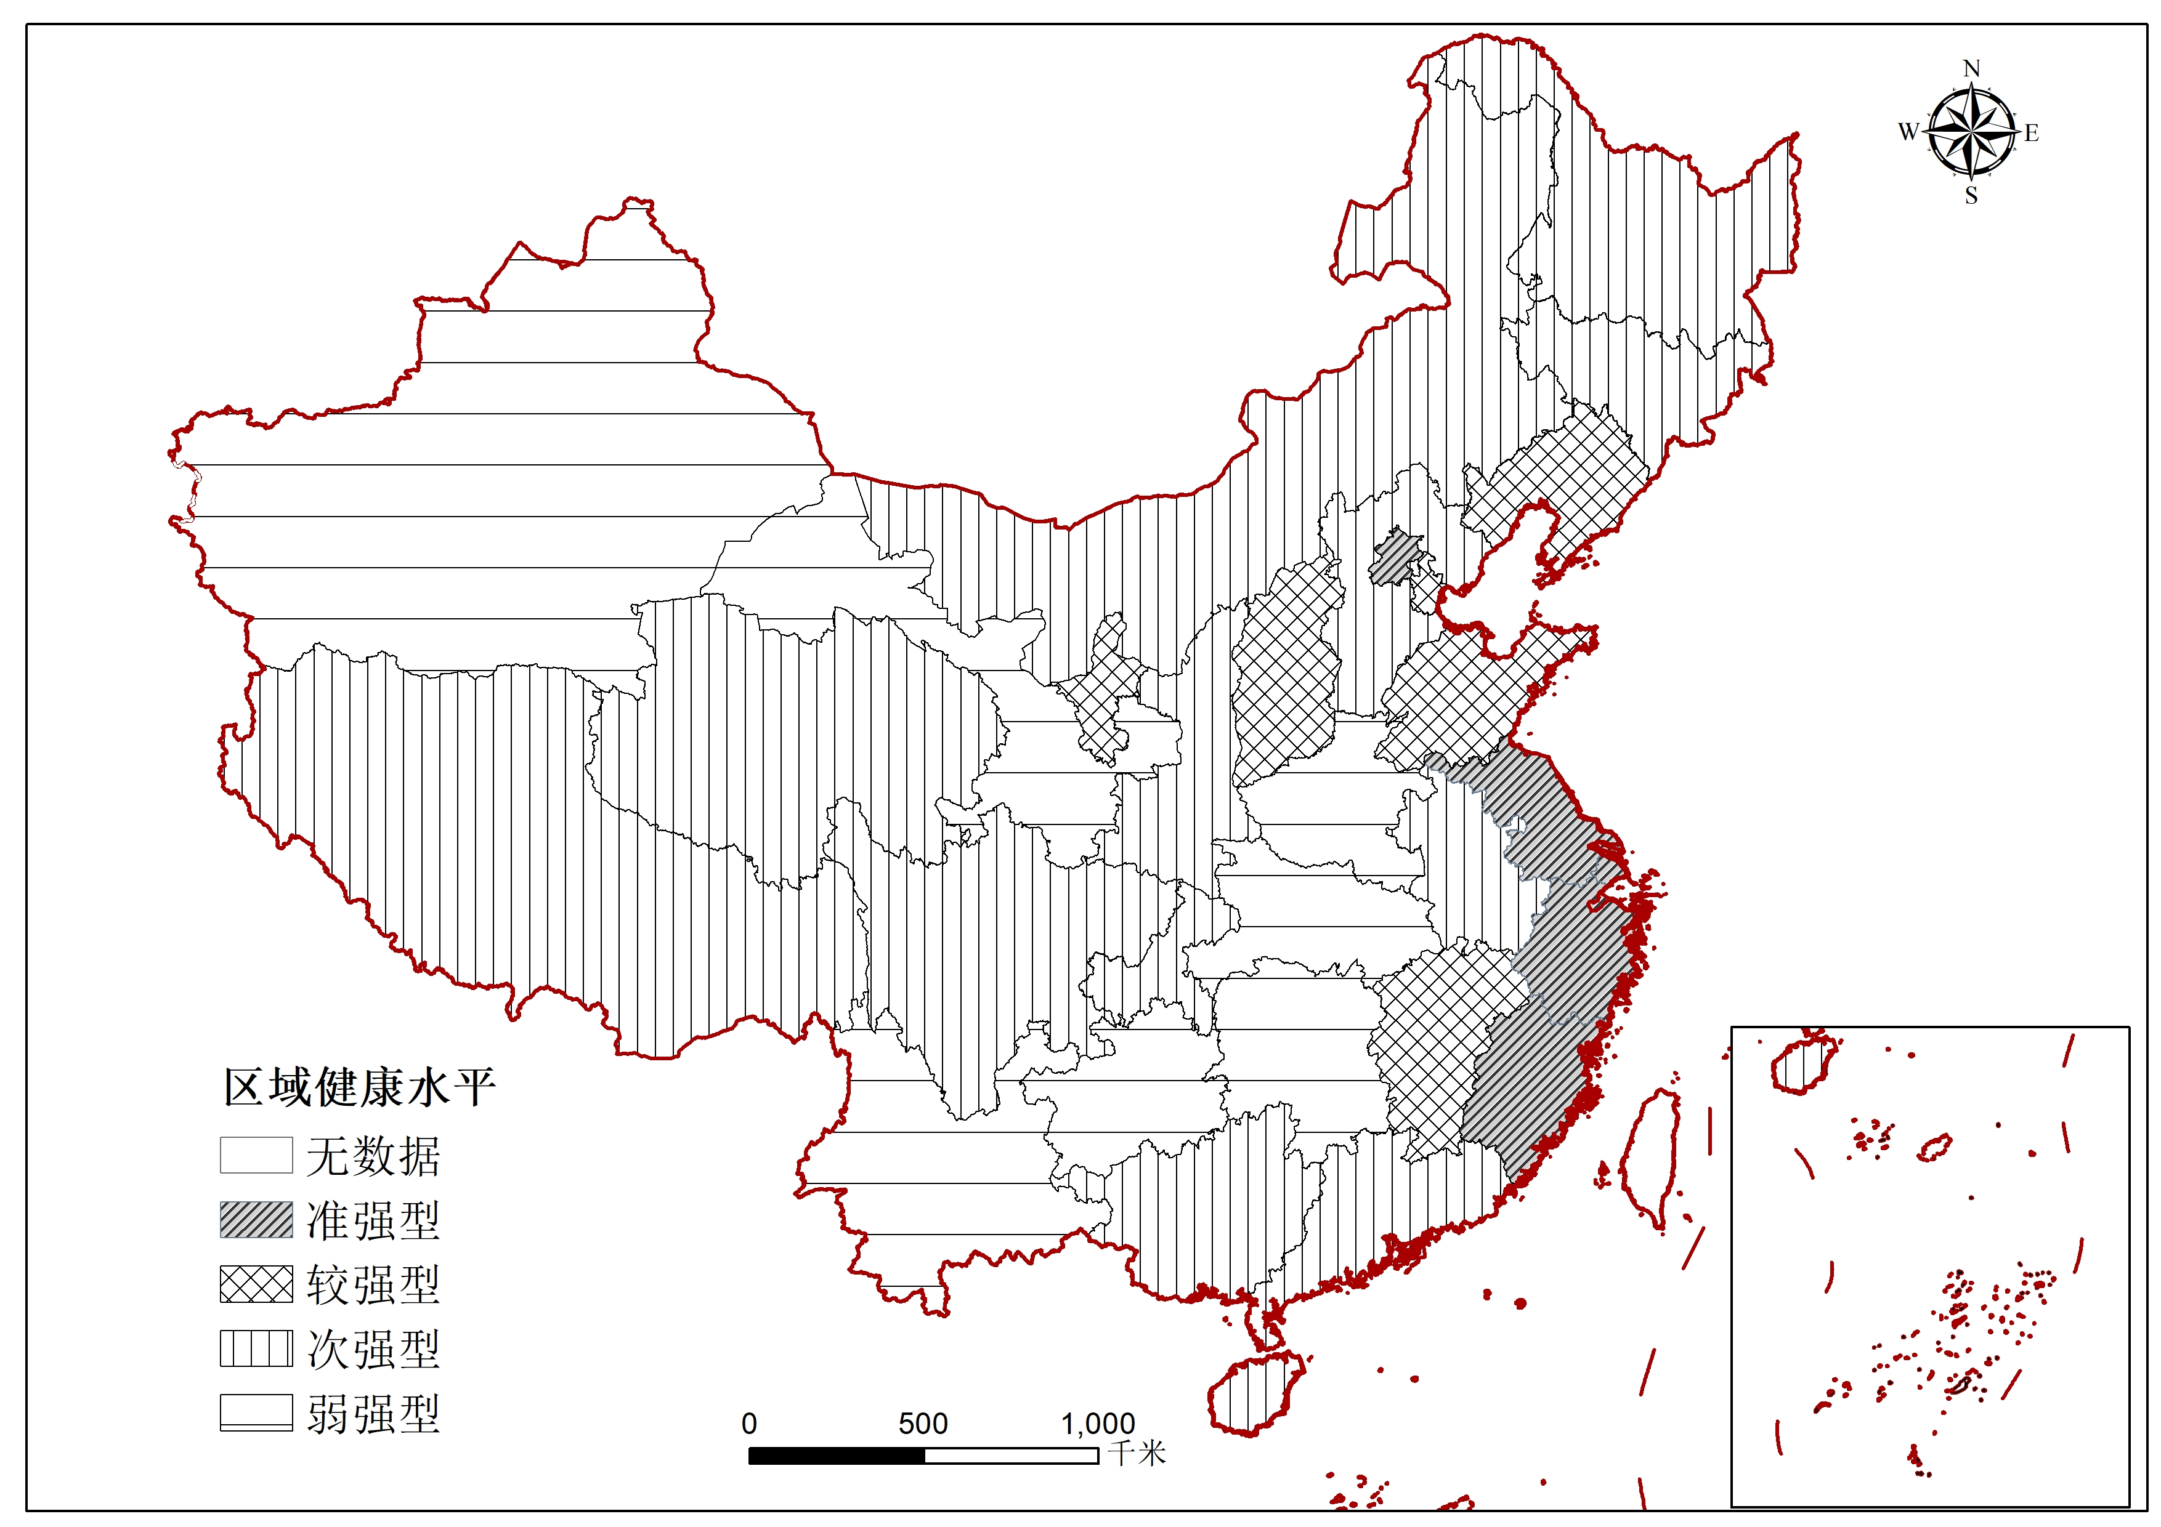
图5 新冠疫情背景下全国健康水平划分
Fig.5 Division of national health level under the background of the outbreak
5结论
本研究从健康视角入手，探讨全国各省（区、市）新冠疫情与群众体育发展之间的作用关系，拓宽了新冠疫情研究视角，深化了群众体育预防传染疫情作用的理论研究。得出以下主要结论：
（1）群众体育发展水平与新冠疫情严重程度之间存在逆相关关系，群众体育发展越好，确诊病例、死亡病例占比越低，说明群众体育发展对新冠疫情具有积极防控作用。
（2）群众体育发展对新冠疫情的防控作用：一是体育运动是预防疫情的健康保障；二是体育锻炼是病患康复的重要手段；三是体育设施是健康服务的基础条件；四是体育科学是构建疫情应对机制的必要环节。
（3）群众体育发展指数与确诊病例、死亡病例的关系在全国各地区存在显著差异，流动人口是新冠疫情传播的重要载体。基于疫情、群众体育发展、医疗服务体系三者耦合关系反映的区域健康水平呈现东部沿海地区高，中西部地区低的梯度空间特征。
本文探索分析新冠疫情与群众体育发展之间的作用关系，研究数据和定量方法可以进一步优化，还需要对群众体育疫情防控的具体成效和措施进行深入分析，为发展更为有效的区域健康措施以及健康政策提供科学依据。

参考文献：
[1] Zhou, P., Yang, X., Wang, X., et al. A pneumonia outbreak associated with a new coronavirus of probable bat origin[J]. Nature ,2020. https://doi.org/10.1038/s41586-020-2012-7.
[2] Wu J. T, Leung K., Leung G. M. Nowcasting and forecasting the potential domestic and international spread of the 2019-nCoV outbreak originating in Wuhan, China: a modelling study[J]. Lancet, 2020,395: 689-697.
[3] WHO. WHO Director-General’s remarks at the media briefing on 2019-nCoV on 11 February 2020[J/OL]. https://www.who.int/dg/speeches/detail/who-director-general-s-remarks-at-the-media-briefing-on-2019-ncov-on-11-february-2020.
[4] 威廉·麦克尼尔，余新忠，毕会成译，瘟疫与人[M]，北京：中信出版集团，2018.
[5] Fan C., Liu L., Guo W., et al. Prediction of Epidemic Spread of the 2019 Novel Coronavirus Driven by Spring Festival Transportation in China: A Population-Based Study[J].Int. J. Environ. Res. Public Health, 2020,17, 1679.
[6] 马静，周创文，Gwilym Pryce.环境公正视角下空气污染和死亡人数的空间分析及关系研究——以河北省为例[J].人文地理，2019，34（6）：45-52.
[7] 周成虎.新冠肺炎疫情大数据分析与区域防控政策建议[J].中国科学院院刊，2020，35（2）：200-203.
[8] 国家卫健委每日疫情报告. 国家卫健委网站[J/OL].http://www.nhc.gov.cn/xcs/yqfkdt/202002/167a0e01b2d24274b03b2ca961107929.shtml.
[9] 朱传耿，车冰清，邹德新，等.中国体育强省建设的空间格局及动力机制[J].体育学研究，2020，34（1）：1-10.
[10] 朱传耿，王凯，车冰清，等.新时代体育强省建设理论与实践[M].北京：科学出版社，2019.

The Spatial Coupling Relationship Between 2019 Novel Coronavirus Pneumonia and Mass Sports Development from the Perspective of Health in China

ZHU Chuangeng, CHE Bingqing, DU Yan
（Nanjing Sport Institute, Nanjing 210014, China）

Abstract：At present, the outbreak of 2019-nCoV has become a hot spot in academic research. Various disciplines launch the discussions from their own perspectives, however, there is a lack of research on the relationship between sports and the outbreak. Based on the data of the outbreak, mass sports and medical services, this paper comprehensively uses spatial analysis and descriptive statistics to make in-depth analysis on the spatial and temporal distribution of mass sports development index, the number of confirmed cases and the number of deaths. It also discusses the regional health status reflected by the coupling relationship among the outbreak, the development of mass sports and the medical service system. The results show that there is an inverse correlation between the development level of mass sports and the severity of the outbreak. Mass sports play a positive role in the prevention and control of 2019-nCoV, mainly reflected in the following aspects: sports is the Health security of epidemic prevention; physical exercise is an important means of patients' rehabilitation; sports facilities are the basic condition of health service; sports science is the necessary link of building epidemic response mechanism. Under the background of the outbreak of 2019-nCoV, the national health pattern is characterized by high gradient space in the eastern coastal region and low gradient space in the central and western regions.
Key Words：2019-nCoV; mass sports; health level; China

 收稿日期：2020-03-？？ 基金项目：2019年度江苏省体育局重大体育科研课题（ST194101）。 作者简介：车冰清(1981-），男，江苏沛县人，博士，副教授，研究方向：体育地理与健康地理。

